新しい生活様式の普及協力支援金 添付書類➊

誓約書及び同意書

・ 申請書及び添付書類の内容は全て事実です。
・ 令和２年３月３１日以前から市内に事業所（法人の場合は本店）を有しており、今後も1年以上事業を継続する意思があります。
・ 業種にかかる営業に必要な許可はすべて有しています。
・ 新型コロナウイルス感染症の拡大防止対策を実践しており、今後も業種ごとのガイドライン等を参考に新しい生活様式に則った感染拡大防止に取り組みます。
・ 感染症の拡大防止に取組む事業者として、実行委員会が交付するステッカーを店舗・事務所等の目立つところに掲示します。
・ 感染症の拡大防止に取組む事業者として、実行委員会及び市のホームページ等において、事業者名（住所、名称、代表者名）を公表することについて同意します。
・ 私（当社）は市税の滞納はありません。
・ 暴力団もしくは暴力団員又は警察当局から排除要請のある者は、運営に関与していません。
・ 無差別大量殺人行為を行った団体の規制に関する法律（平成11年法律第147号）第5条第1項に規定する観察処分を受けている団体又は当該団体に属する者は、運営に関与していません。
・ 会社法第475条若しくは第644条の規定による精算の開始又は破産法第18条第1項若しくは第19条第1項の規定による破産手続き開始の申立てがなされていません。
・ 会社更生法第17条の規定による更生手続開始の申立て又は民事再生法第21条の規定による再生手続開始の申立てがなされていません。
・ 遊興娯楽業のうち、性風俗関連特殊営業、賭博等の事業ではありません。
・ 宗教活動又は政治活動を目的としている事業ではありません。
・ 公序良俗に反する事業ではありません。
・ 申請書類の内容に虚偽やその他不正等が判明した場合には、実行委員会が指定する方法及び期日までに、本支援金の全部を返還すること及び加算金を支払うことに同意します。
・ 実行委員会から確認・報告・是正のための措置の求めがあった場合は、これに応じます。
・ 本支援金の適正な給付等のため、公的機関（市・警察等）に対し、情報提供を求めることに同意します。
・ 申請書類に記載された情報は、公的機関（市・警察等）の求めに応じて提供することに同意します。

（上記の項目について、よく読んでしてください。）
□上記に相違ないことを誓約又は同意いたします。
令和２年 月 日

廿日市市新型コロナウイルス感染症対策
産業振興実行委員会 実行委員長 様

事業者住所
事業者名称
代表者職・氏名 ㊞（自署又は印）

新しい生活様式の普及協力支援金 添付書類➋

『新型コロナウイルス感染症対策取り組み宣言店』の宣言書の写し

※「宣言店」であると回答した事業者のみ（写真の添付でもよい）

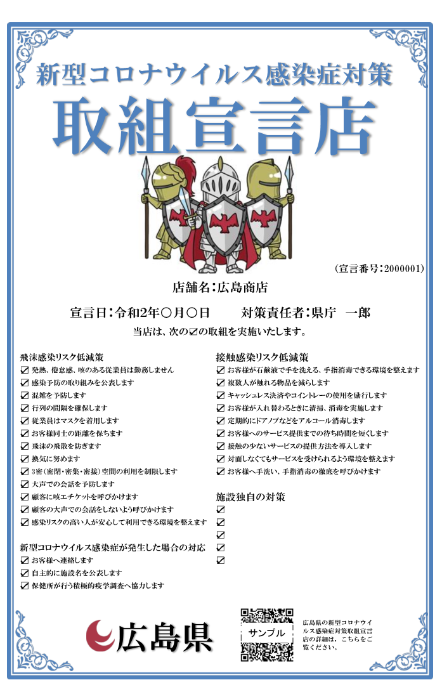

sample
新しい生活様式の普及協力支援金 添付書類➌

感染拡大防止の取組みを実施していることが確認できる書類

※内訳が分かる領収書の写し及び対策状況の写真など
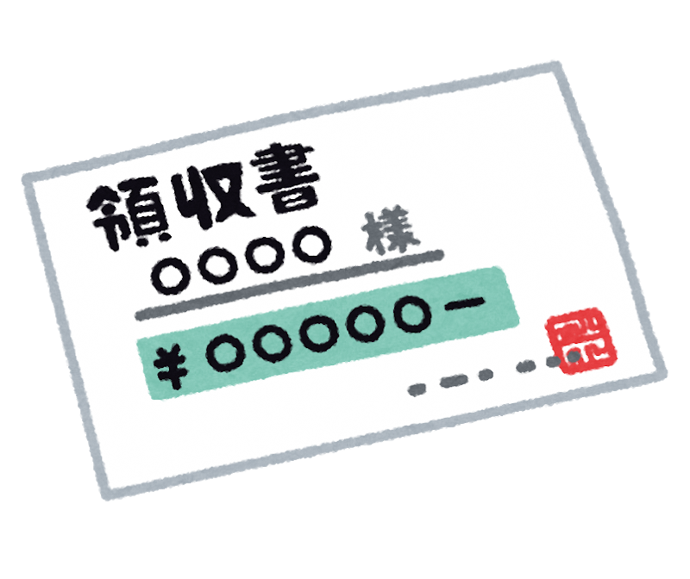
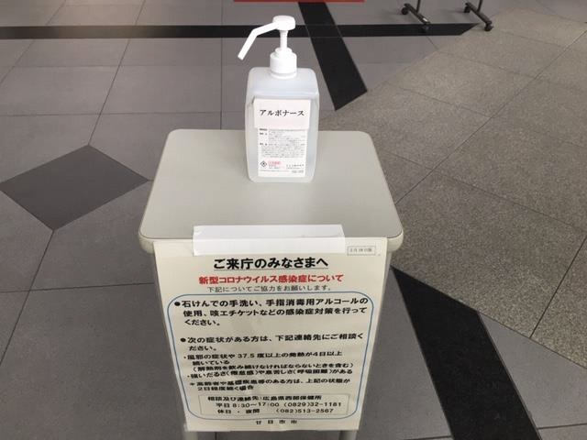
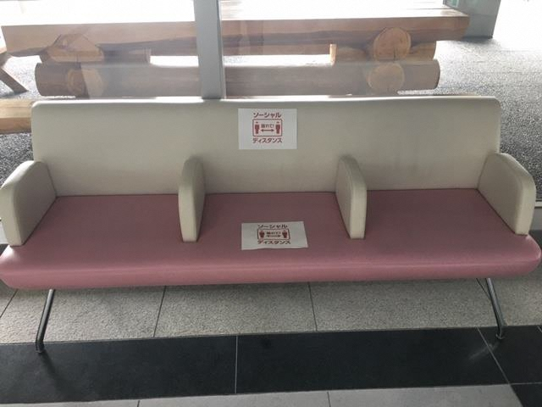
新しい生活様式の普及協力支援金 添付書類➍

振込希望口座の通帳の写し

※口座名義人、口座番号等が確認できる箇所

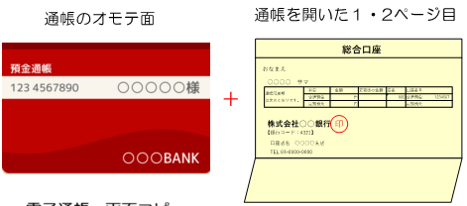
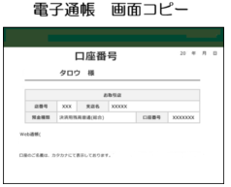
又は

新しい生活様式の普及協力支援金 添付書類➎

申告書等の写し

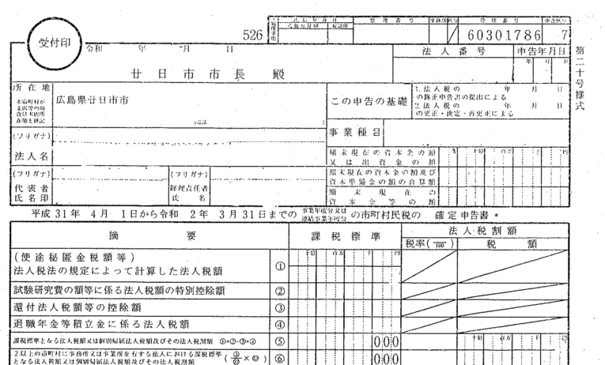
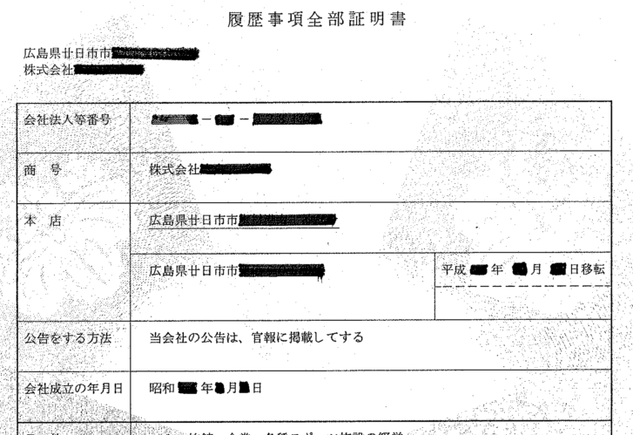
・法人 直近の法人市民税確定申告書の写し 又は ３か月以内に取得した履歴全部事項証明書の写し

・個人
〔青色申告〕 ①確定申告書第一表の写し ＋ ②所得税青色申告決算書の写し ＋ ③本人確認書類（免許証、保険証等）
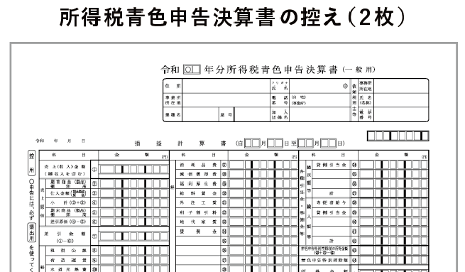
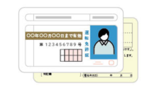
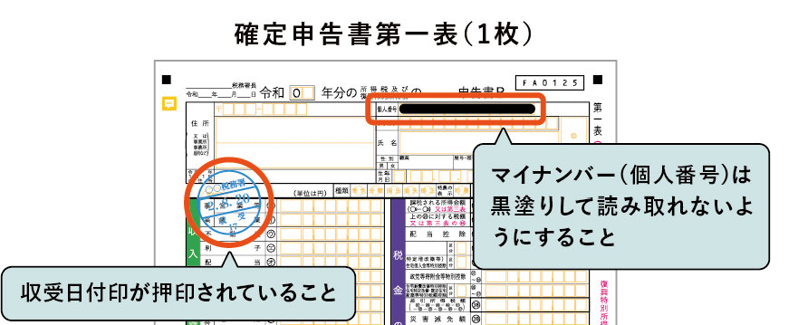
（1頁目）

〔白色申告〕 ①確定申告書第一表の写し ＋ ②収支内訳書の写し（1頁目） ＋ ③本人確認書類（免許証，保険証等）

新しい生活様式の普及協力支援金 添付書類➐ （商工会議所又は商工会の会員の方は不要）

事 業 概 要 書

※ 事業概要が分かるパンフレット等の添付でもよい

事業者名
資本金  （個人は不要） | 円 | 従業員数 | 人
直近決算年売上高  （個人の場合は確定申告の年売上） | 円 | 直近決算経常利益  （個人の場合は所得金額） | 円
自社ホームページのＵＲＬ
事業内容・特色
支社・事業所等の
名所・所在地
（申請書に記載しているもの以外）

※いずれかにをつけてください。
・ 営業の許可が必要な業種である。 → 営業許可証の写しを添付してください。
・ 営業の許可が不要な業種である。

